贵州政安消防知识宣传服务中心

教 官 简 介
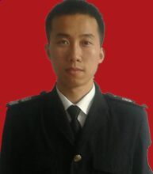
姓名：刘万龙 性别：男 职务：主任
刘万龙教官，从事消防、防火宣传工作5年，在全国各省开展防火宣传2500余场，组织消防演练近800场。现为贵州省政安防火知识宣传中心特级教官。常年致力于进单位、进社区、进学校、进农村、进家庭，为群众面对面讲解防火知识，工作认真负责，敬业爱岗，在工作中不断创新，积极探索群众喜闻乐见的方法授课。让广大群众愿意听，听得懂，听了之后可操作，实用是他讲课的宗旨。

他曾为贵州省水利厅、贵州省水文水资源局、武警贵州省总队医院、贵州省广电网络公司、贵阳市体育局、花旗银行、贵阳市第六人民医院、乌当区人民政府、乌当区人民法院、白云区人民武装部、太平洋保险贵州省分公司、贵州省体育运动学校、贵阳市第二中学、贵州省邮电学校、贵阳银行等单位进行专业的消防知识讲座，深受各单位一致好评，为贵州省的防火安全工作作出了巨大的贡献。
贵州省政安消防知识宣传服务中心联系电话：0851-86856119
2015年4月15日

